串口改网口模块设置说明
- 连接模块和雷达：将模块和雷达连接，网线连接，网线接到电脑给雷达供9v~24v 宽电压供电。

二. 运行 NetModuleConfig.exe 设置模块参数，操作如下：
1：单击搜索设备，找到设备。
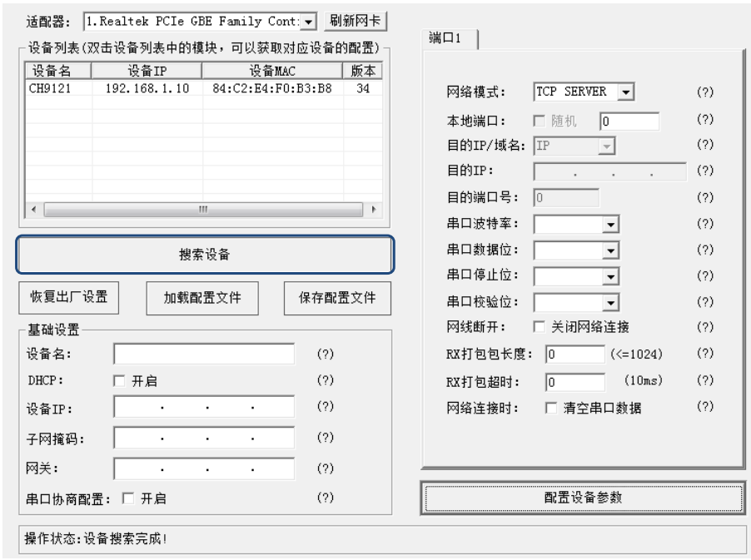
2：双击搜索到的设备，获取参数。
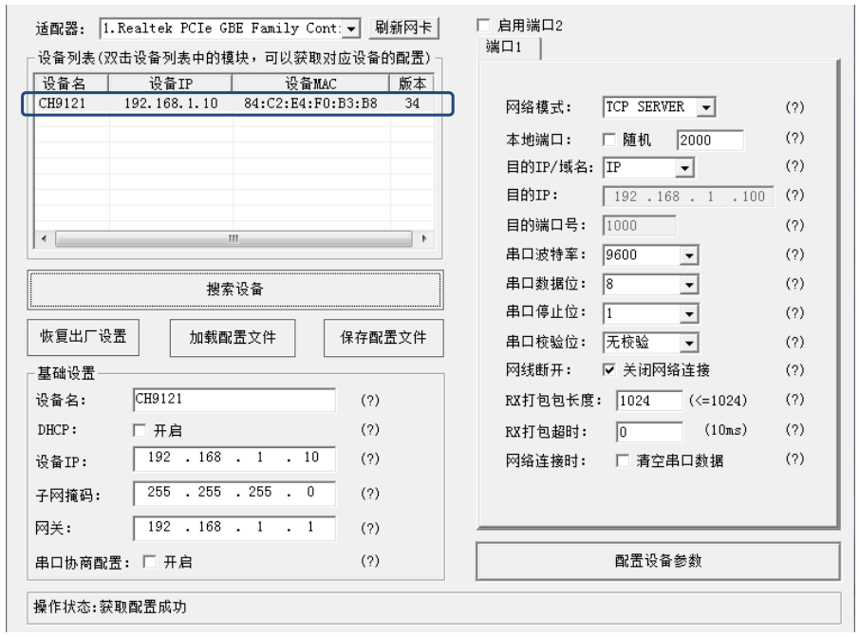

3：根据实际需求修改模块参数，
设置网络方式为 UDP CLIENT（必须）
本地端口： 2369，
目的 IP: 192.168.1.102
目的端口： 2368

注意： 1：设置网络方式默认必须更改成 UDP CLIENT
2：网络IP,端口可任意更改成符合IP4的协议的IP地址和端口，但两个IP要在同一网段下。

串口波特率： 115200（必须）
串口波数据位：8
串口波停止位：1
串口波检验：无校验

注意：要按照以上的参数的更改。
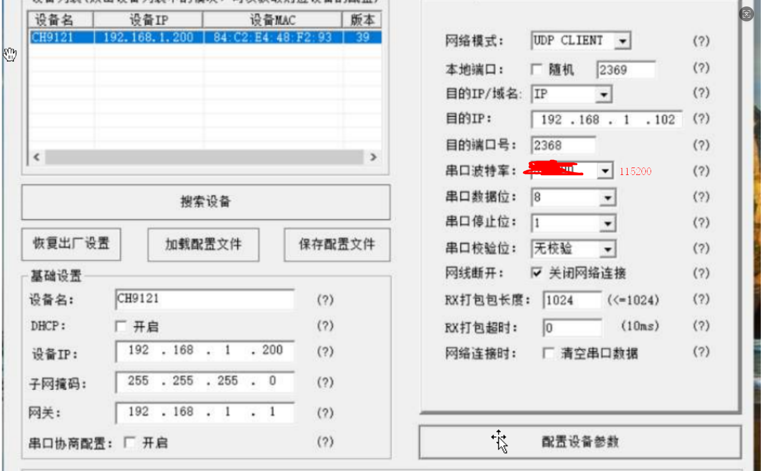
4：然后点击配置模块。
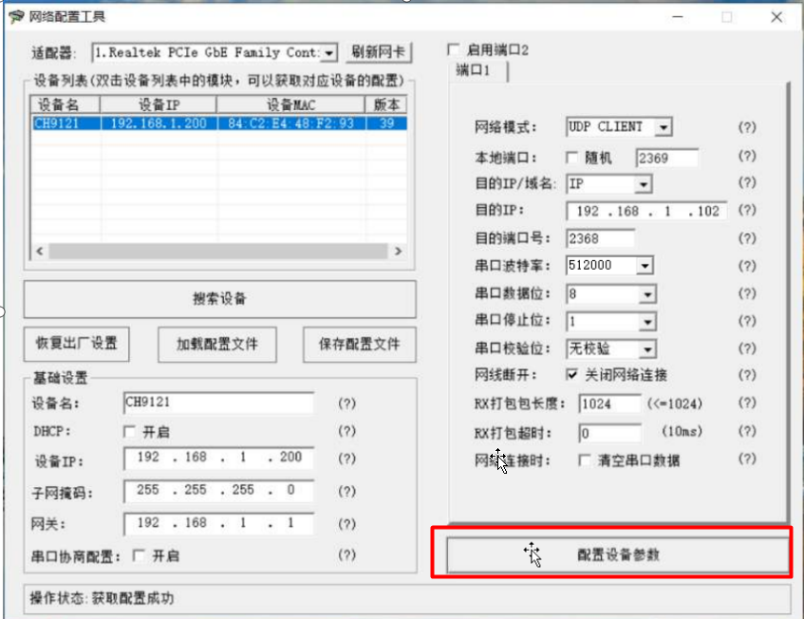
配置完成后，模块会重启，稍等一会，点击 “搜索设备”，找到模块，查看配置结果。

三、常见问题及注意事项
(a)检查一下模块与 PC 是否直连或在在同一子网内。比如当子网掩码为 255.255.255.0 时，
192.168.1.1 与 192.168.1.2 处于同一子网，而 192.168.1.1 与 192.168.2.1 则分别处于 不同的子网内。
(b)检查一下网卡选择是否正确。这主要是针对多网卡 PC，比如笔记本一般有一个有线网卡
和一个无线网卡，配置模块时，需要选择有线网卡而不是无线网卡。

